Приложение № 7
К перечню мест (площадок) накопления твердых коммунальных отходов на территории муниципального образования город Шарыпово Красноярского края, находящихся на балансе Администрации города Шарыпово

Место 6
Расположение места 6 (площадки) накопления ТКО на территории муниципального образования город Шарыпово
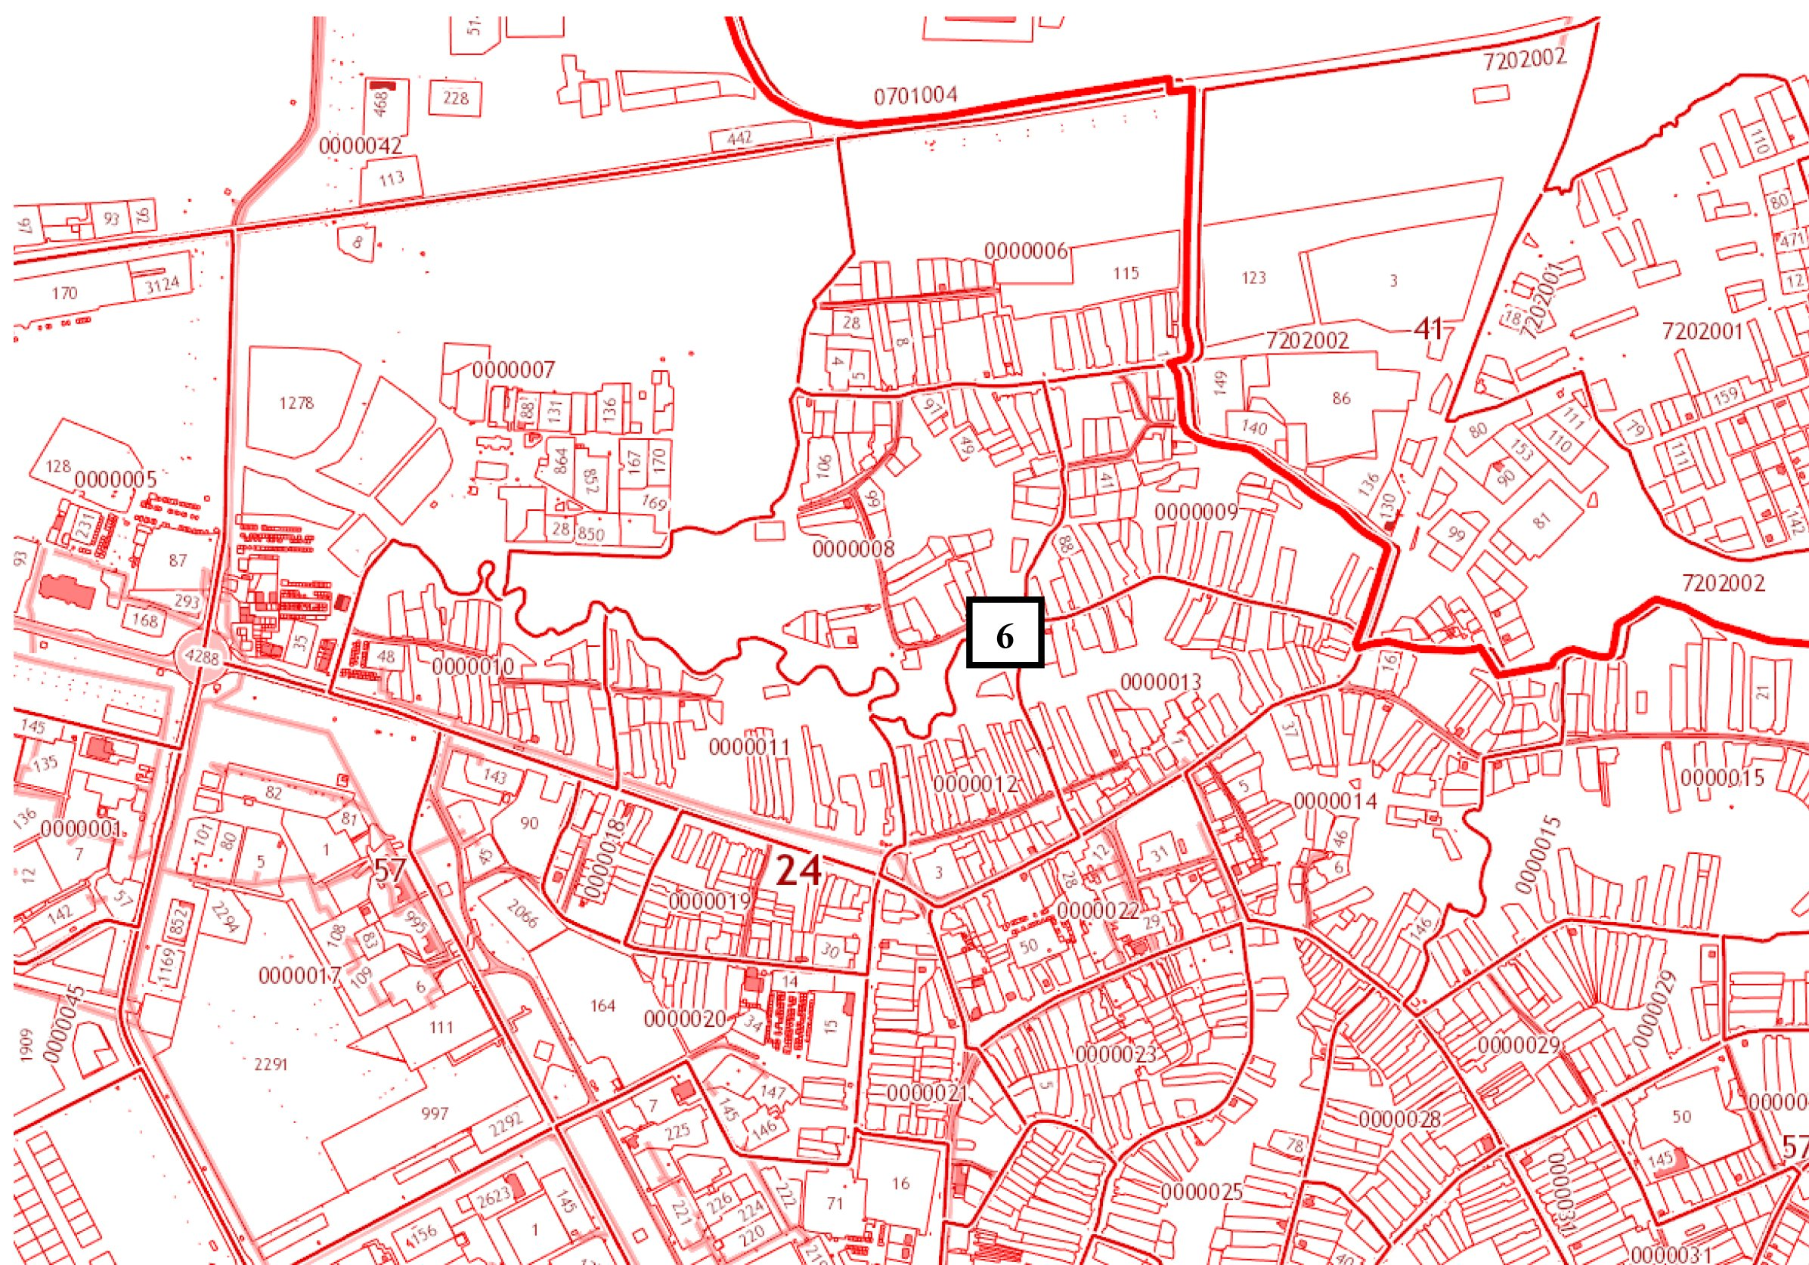
Расположение на карте Место 6
